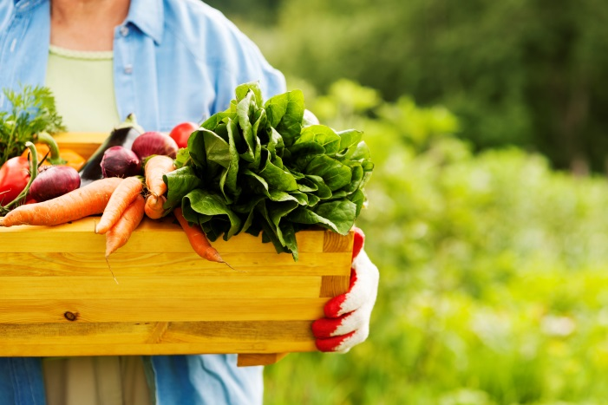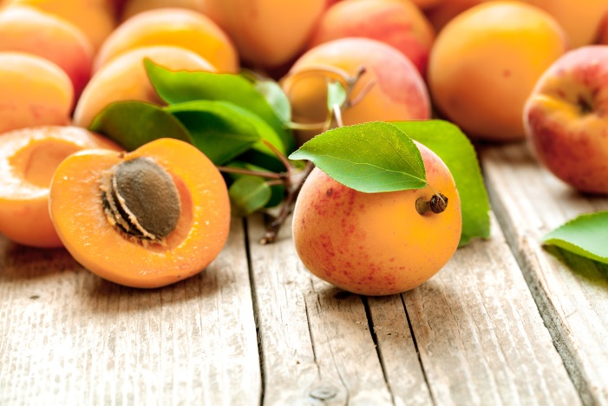

MEGKÓSTOLNÁ? ... KATTINTSON!

A Nemzeti Agrárgazdasági Kamara térképes piackereső felületének segítségével ismerje meg az Önhöz legközelebb eső piacot, és vásároljon közvetlenül a termelőtől:
http://www.nak.hu/piac-kereso
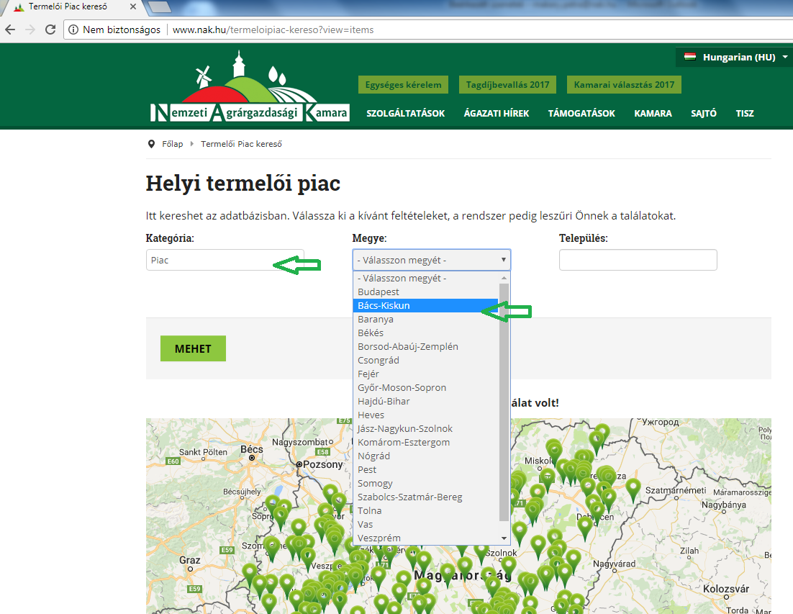
A folyamatosan aktualizált kamarai honlapon a hagyományos és termelői piacokra keresve az egyes piacok pontos helyszínéről és nyitvatartási idejéről, az ott értékesítő termelőkről, valamint értékesített termékfélékről is informálódhat.
Keresse fel a piacokat, vásároljon helyi termékeket és élelmiszereket!

